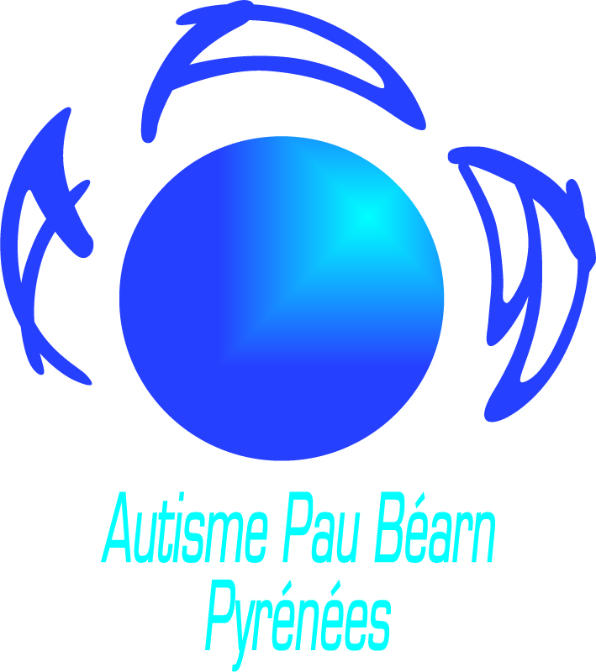 | 12, Avenue du 18ème Régiment d’Infanterie 64000 PAU Tél : 07.69.74.29.65  http://www.autisme-pau-bearn.org - autisme.pau.bearn@hotmail.fr

Bulletin d’Adhésion
Cotisation 2025

Monsieur | -----------------------------------------------------------------------------------
Madame | -----------------------------------------------------------------------------------
Adresse | -----------------------------------------------------------------------------------
Code postal ----------- | VILLE ------------------------------------------------------------------------
 Domicile | -----------------------------------------------------------------------------------
 Portable | -----------------------------------------------------------------------------------
Adresse e-mail | -----------------------------------------------------------------------------------

VERSE LA COTISATION 2025 à l’Association AUTISME PAU BEARN PYRENEES

PERE : 15 €

MERE : 15 €

Nom - prénom de l’enfant : date de naissance : ..............................

PERSONNE TSA : 15 € ……………………………

AUTRE : 5 € …………………………….…………….
€

FAIT UN DON DE

SEULS LES DONS OUVRENT DROIT A UNE REDUCTION D’IMPÔTS DE 60%

Merci de libeller le chèque à l’ordre de AUTISME PAU BEARN PYRENEES

Fait à ……………….. le ………….…………2025

